1. Для чего используется tag-helper «asp-action»?

asp-action: указывает на действие контроллера

2. Что такое частичное представление?

Частичное представление – это файл на языке Razor, который генерирует разметку HTML внутри другой разметки.

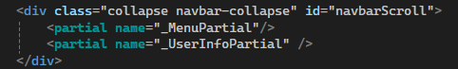



3. Как разместить частичное представление в разметке представления?

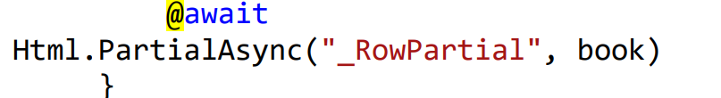

4. Чем отличается компонент представления от частичного представления?

Компоненты представлений - это классы, которые обеспечивают логику приложения для поддержки частичных представлений или для внедрения небольших фрагментов данных HTML или JSON в родительское представление.

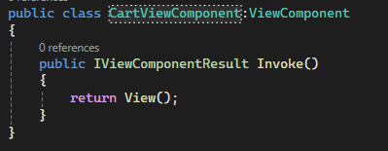

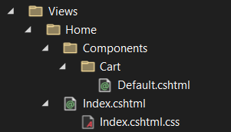



5. Как разместить компонент представления в разметке представления?

6. Где располагается файл представления компонента?

7. Чем отличаются объекты ViewData и ViewBag?

ViewData представляет собой словарь, формируемый динамически, и доступный как свойство в контроллере и в представлении. ViewData наследуется от ViewDataDictionary, следовательно доступ к данным осуществляются с помощью пары «ключ-значение».

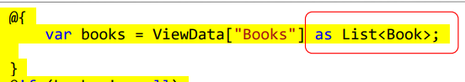

ViewBag – это «обертка» ViewData, позволяющая создавать динамические свойства. Использование ViewBag аналогично ViewData, за исключением того, что доступ к данным осуществляется через свойства: ViewBag.SomeData = "Данные во ViewBag";

8. Что такое модель представления?

Наиболее надежный подход при передаче данных представлению — указание типа модели в представлении. Такая модель называется viewmodel. Экземпляр типа viewmodel передается в представление из действия контроллера.

В представлениях Razor для использования свойства Model необходимо указать, к какому классу относится модель. Для этого используется ключевое слово @model, например: @model IEnumerable

9. Как указать в представлении класс модели?

10. Как получить доступ к членам класса модели представления?